桃園縣102年度推動讀報學校成果報告冊

校名（全銜）：桃園縣龜山國小
實施班級：一年五班、三年八班、五年三班

一、辦理時間：自民國102年9月1日至民國102年12月31日止。
二、學生參與人數：83人
三、實施報紙種類：國語日報、國語日報周刊
四、活動內容（教學活動作法）：
（一）分組閱讀討論
（二）角色扮演
（三）老師先挑選出適合的文章利用晨光時間請志工媽媽及小朋 友輪流上台讀報、進行剪報
（四）小朋友選出最喜歡的一篇文章剪貼發表心得
（五）利用「兒童版之文章精選」的素材，引導學生撰寫作文
（六）運用「青少年法律專刊」為學生講解法律常識
（七）利用國語日報文章或專題，剪下製成小品文，由學生帶回家閱讀，並請學生寫出四字詞語、優美佳句，隔天再由學生分享心得或述說文章大意，再將小品文傳給下一位同學
（八）利用國語日報中的文章或專欄，與學生分享該篇內容後，張貼於學習走廊
（九）剪下淘氣阿丹專欄製作成為想像力創作單元，激發創作力

五、具體目標與成效評估：
（一）具體目標
1.培養閱讀興趣：能喜歡上讀報
2.改善閱讀習慣：能主動去讀報
3.提升閱讀能力：能分享讀報心得並創作
（二）成效
1.學生藉著閱讀報紙的時事新聞，更能與現實生活接軌，留心週遭的時事。
2.利用「兒童版之文章精選」的素材範文欣賞，學生在書寫作文時，更能掌握各段重點敘寫，整篇文章更有結構性。
3.由於平日即有書寫閱讀心得的習慣，學生在課堂上較易說出自己的閱讀心得，同時，撰寫作文時，亦變得較容易下筆。
4.學生在讀報後，閱讀的速度變快了，朗讀國語課文時的流暢性也跟著進步了。
5.利用小品文文章的閱讀，練習找出佳句及優美四字詞語，增加詞彙及寫作能力。
6.全班在實施讀報教育的這幾個月，能從中培養閱讀興趣，進而改善閱讀習慣，並提升閱讀能力。
7.最後能全班透過自己閱讀、分組討論、心得分享並上台報告。

六、檢討與省思：
（一）優點：
1.低年級小朋友活潑好動，爭相上台讀報，可多安排此讀報活動，讓全班經常接觸進而對讀報更感興趣。
2.增進口語表達及語文寫作能力。
3.國語日報提供學生多元閱讀的素材，解決書籍不足的困擾。
4.多元的內容、較短的篇幅，也讓平日不太喜歡閱讀的學生，能選擇自己喜歡的部分閱讀。
5.透過閱讀報紙，學生的閱讀理解能力也相對的提高。
6.透過本學期實施「讀報教育」，人人都願意讀報，可以自己安靜閱讀，也能在分組討論後，上台分享自己的心得，甚至以表演方式呈現閱讀內容，展現創意，全班都樂於給予鼓掌鼓勵。
7.透過本學期實施「讀報教育」，大部分學生可以在較短時間就掌握住文章重點，甚至能簡單說出內容大意，對於作文很有幫助。
8.透過本學期實施「讀報教育」，學生都喜歡閱讀，也願意多嘗試閱讀其他文字較多的書，或不同類型的書，並分享內容給其他同學。
（二）省思、啟發或限制：
1.低年級學生剛學國字對文字的意義了解有限，表達也就比較困難。
2.讀報與一般書籍比起來，最大的好處是在短時間內可以接觸多樣化與貼近生活的內容，顯得豐富有趣，甚至能了解時事，並培養國際觀，滿足各年齡層的求知慾。
3.每天一份報紙對整班的學生來說，仍嫌不夠，若能解決此限制，提供較充足的報紙份數，將有助於「讀報教育」的推展，學生更能因此而受惠，老師也利於分組教學。
4.教學時間不容易分配，有時要利用零散的時間來分享，或進行閱讀。
5.閱讀國語日報是我及家人、學生們每天必做的一件事，讀報教育的推行，看到了學生語文能力一點點的進步，我相信，只要有心，每天一點一滴的累積，聚沙也能成塔。身為導師的我，國語日報也為我自己的教學注入一方活水，我可以從報中學習其他老師的創新好點子，也從中獲得教學必備的知識與資訊，國語日報是我教學生涯中不可或缺的好幫手。

（三）建議：
1.報紙的內容及分類，應以適合低年級閱讀為原則。
2.希望能繼續提供班級報紙，以利賡續推展讀報活動，提升兒童語文閱讀及寫作能力。
3.「讀報教育」是需要長期性、連續性的進行，希望能持續不間斷的推展，讓學生悠遊在讀報的美好樂趣中，將閱讀的能力帶著走。
4.若經費允許，不妨提供足夠份數，或舉辦讀報教育相關研習，提供老師實施讀報教育的技巧與時間安排。
5.考量教學時間和報紙份數限制，建議相關單位可考慮成立專責的讀報教育網站，每天篩選適合的讀報教材，讓參與讀報的老師可以上網下載，提供給學生閱讀。
推動「閱讀桃花源」四年計畫－102年度推動讀報學校活動照片
活動名稱 | 國語日報讀報心得 | 辦理時間 | 102.12.04 | 參加人數 | 28
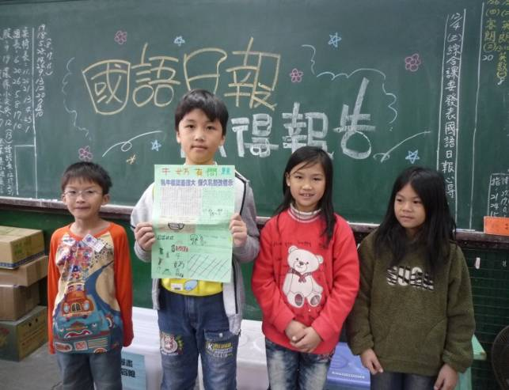 |  |  | 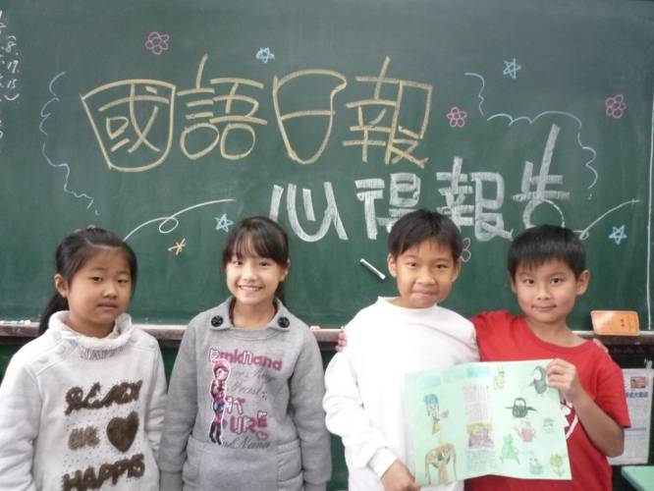
照片說明：上台發表對食品安全的看法。 |  |  | 照片說明：上台報告英國奇幻童話風。
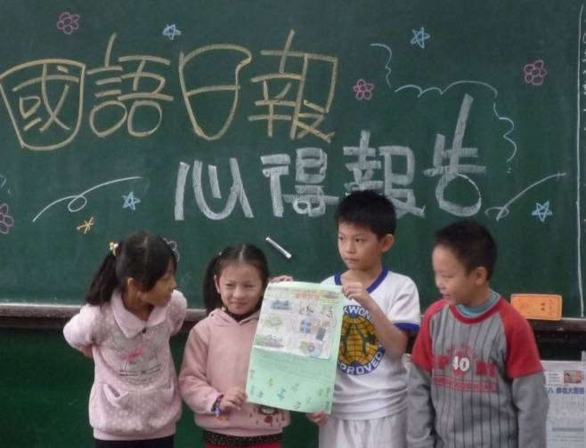 |  |  | 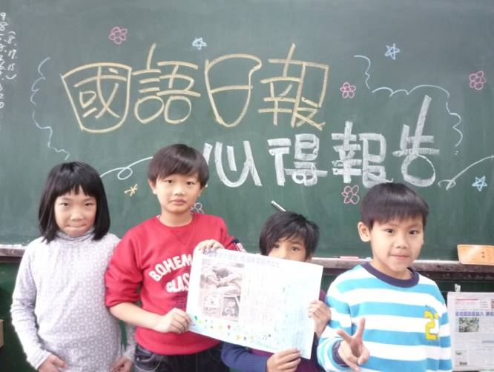
照片說明：上台分享利用再生能源的創意科技。 |  |  | 照片說明：上台報告中國考古大發現。
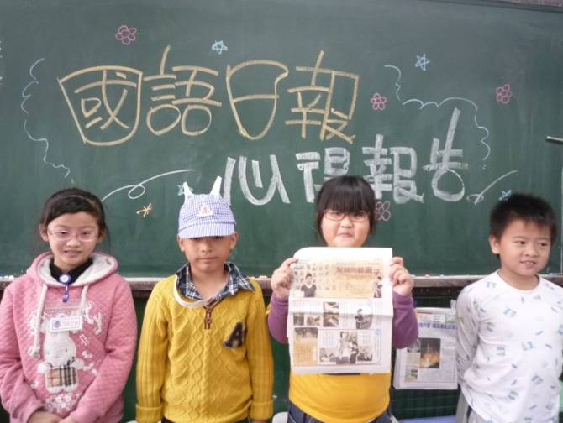 |  |  | 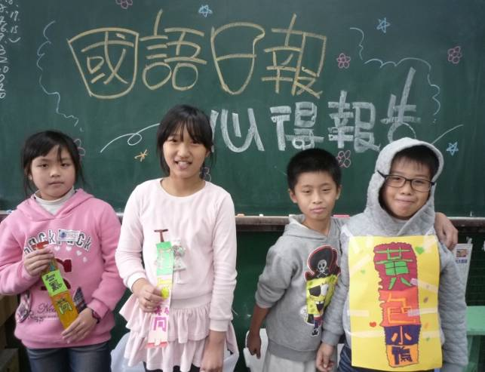
照片說明：上台表演寵物美容師幫貓狗顧面子。 |  |  | 照片說明：上台演出黃色小鴨引爆的熱潮。
推動「閱讀桃花源」四年計畫－102年度推動讀報學校活動照片
活動名稱 | 國語日報讀報心得 | 辦理時間 | 102.12.04 | 參加人數 | 28
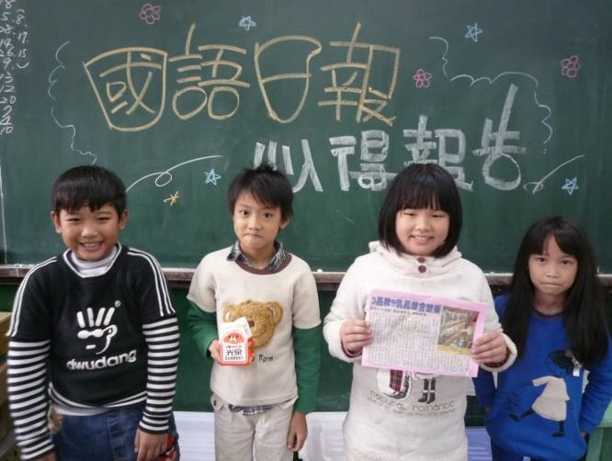 |  |  | 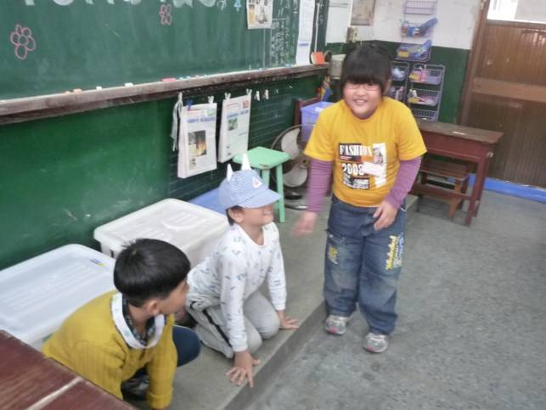
照片說明：上台發表對食安問題的重視。 |  |  | 照片說明：示範寵物美容師如何為貓狗打扮。
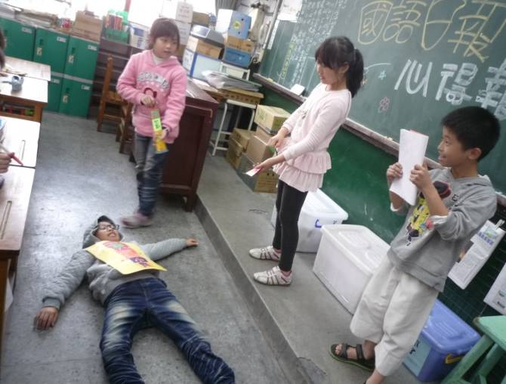 |  |  | 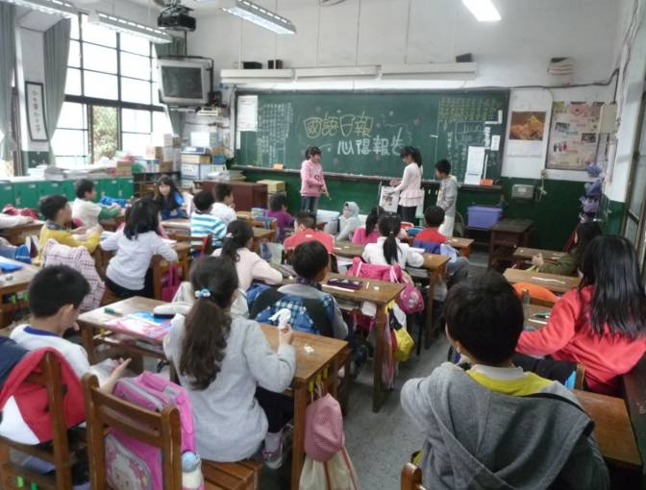
照片說明：黃色小鴨氣爆了。 |  |  | 照片說明：全班熱烈欣賞、參與及回饋
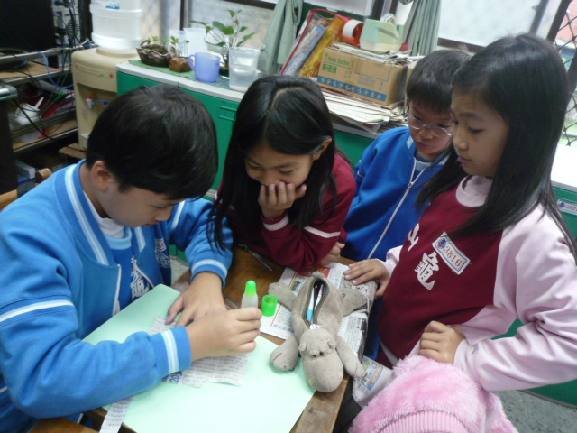 |  |  | 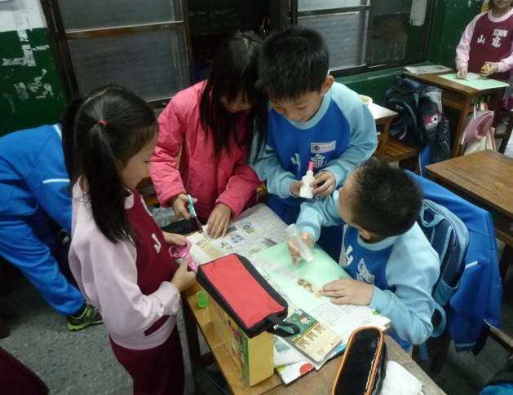
照片說明：分組討論如何剪報。 |  |  | 照片說明：分工合作完成剪報。
推動「閱讀桃花源」四年計畫－102年度推動讀報學校活動照片
活動名稱 | 國語日報讀報心得 | 辦理時間 | 102.12.04 | 參加人數 | 28
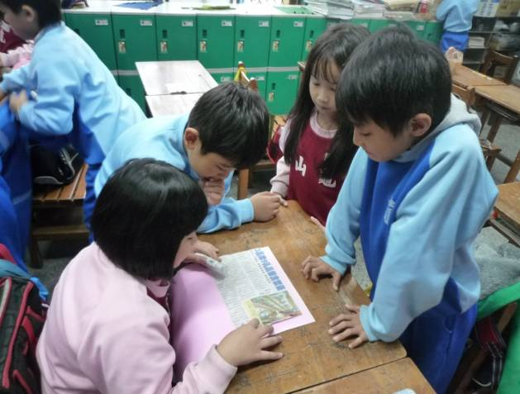 |  |  | 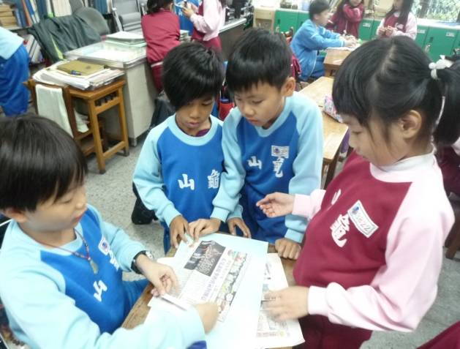
照片說明：分組探討剪報內容。 |  |  | 照片說明：分組討論如何完成剪報。
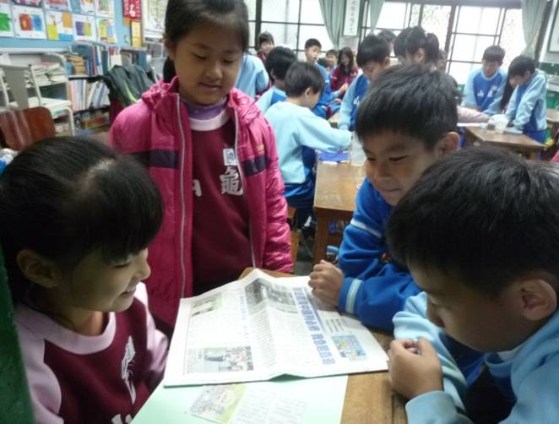 |  |  | 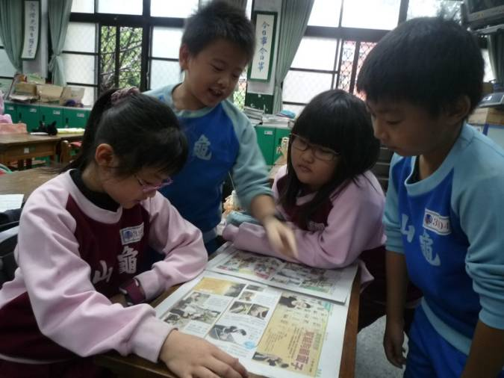
照片說明：選擇剪報內容。 |  |  | 照片說明：討論如何報告內容。
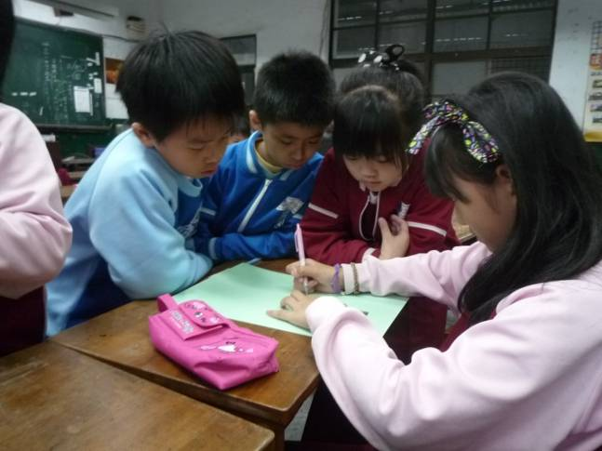 |  |  | 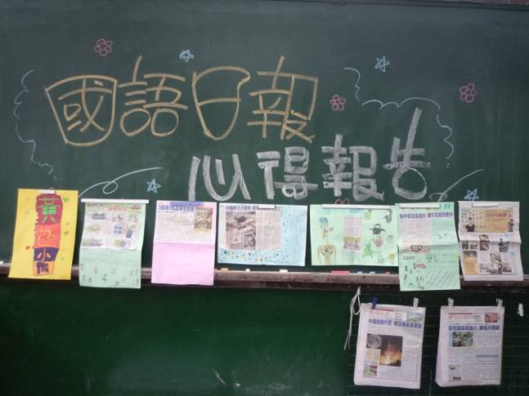
照片說明：設計如何完成剪報。 |  |  | 照片說明：全班七組的書面報告。
推動「閱讀桃花源」四年計畫－102年度推動讀報學校活動照片
活動名稱 | 國語日報讀報心得  五年三班 | 辦理時間 | 102.9.1至102.12.31. | 參加人數 | 26人
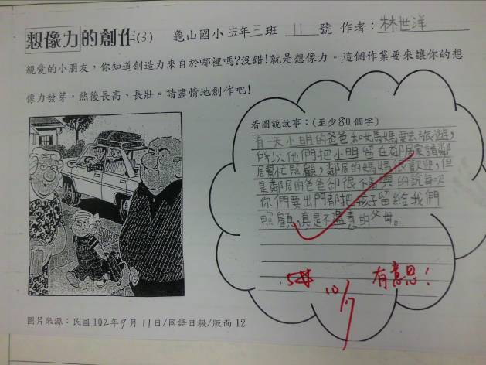 |  |  | 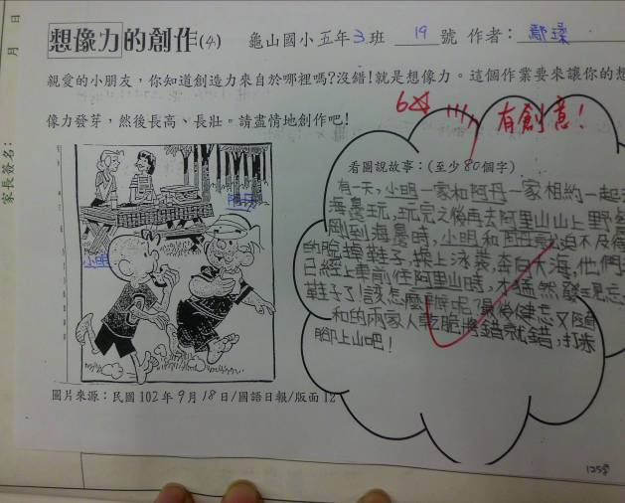
照片說明：想像力創作教學-1 |  |  | 照片說明：想像力創作教學-2
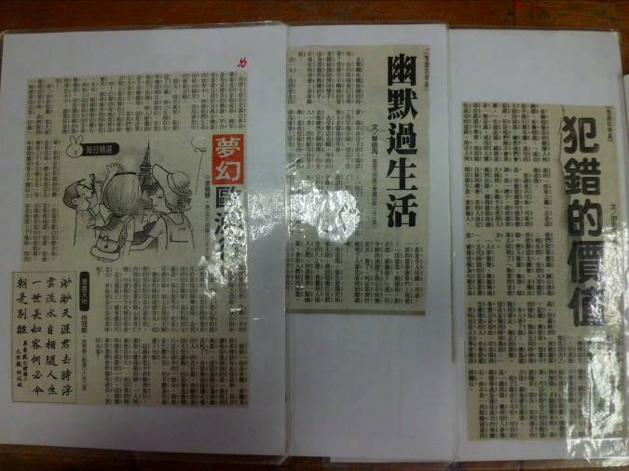 |  |  | 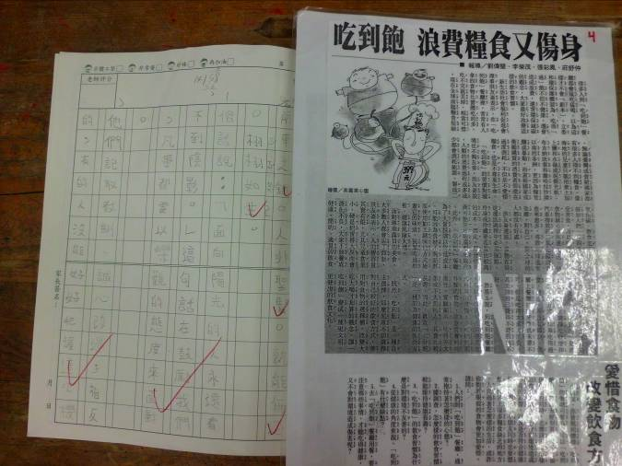
照片說明：小品文 |  |  | 照片說明：小品文閱讀—練習寫佳句及四字詞語
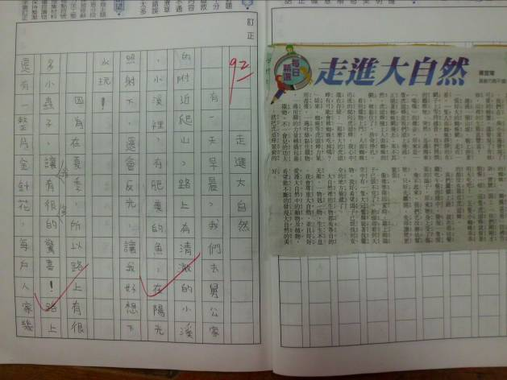 |  |  | 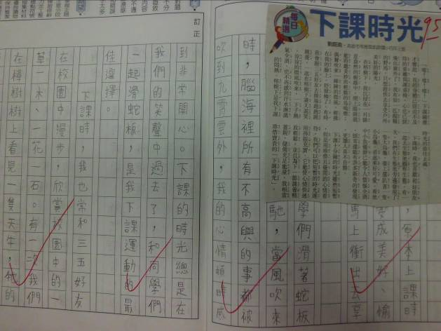
照片說明：文章仿作-1 |  |  | 照片說明：文章仿作-2

